靜宜大學資工系112學年度第1學期第1次畢業專題會議記錄
(專題名稱：己付果攤)

時 間：中華民國112年10月03日（星期二）16時30分
地 點：主顧樓
主 席：胡學誠老師 紀錄：陳姵霖同學
出席人員：胡學誠老師、資工三A 411018141 陳姵霖、
資工三A 411006746 廖怡慈 、資工三A 411018060 陳立昌

- 主席致詞
本次討論專題的使用情境與開發流程
- 確認上次會議紀錄
無，第一次會議紀錄。
- 上次會議決議事項執行情形
無，第一次會議紀錄。

- 工作報告
  - 向老師討論組員提出的主題方向。
  - 規劃未來進度(主題、使用環境、開會時間)。
  - 專題的使用方向(結帳、辨識)、呈現方式。
  - 會議提供的資料方便查詢。

- 討論事項
提案單位：陳姵霖同學
提案一

案由：專題的使用方向(結帳、辨識)、呈現方式，請討論。
說明：
- 開會情形如【附件一】。
- 老師說明專題組的開發流程
- 討論專題的使用方向(結帳、辨識)、呈現方式

辦法：須和專題當月的使用情境相同

決議：

使用情境:

影像辨識籃子中的水果，螢幕顯示水果數量和金額

- 臨時動議
無
- 散會
OOO學年度第O學期第O次畢業專題會議—附件一

專題開會情形：

照片1：  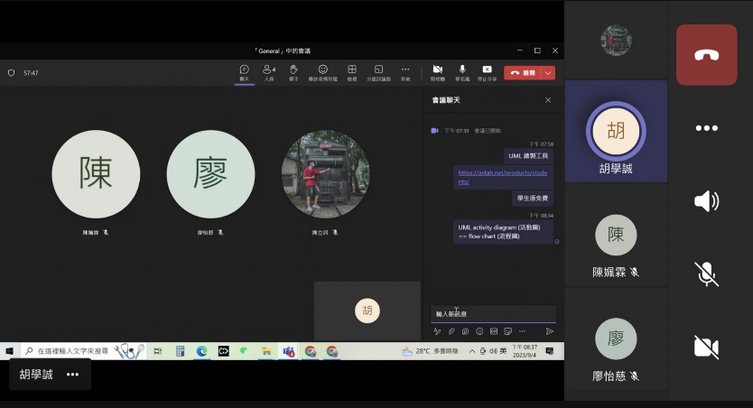 | 照片2：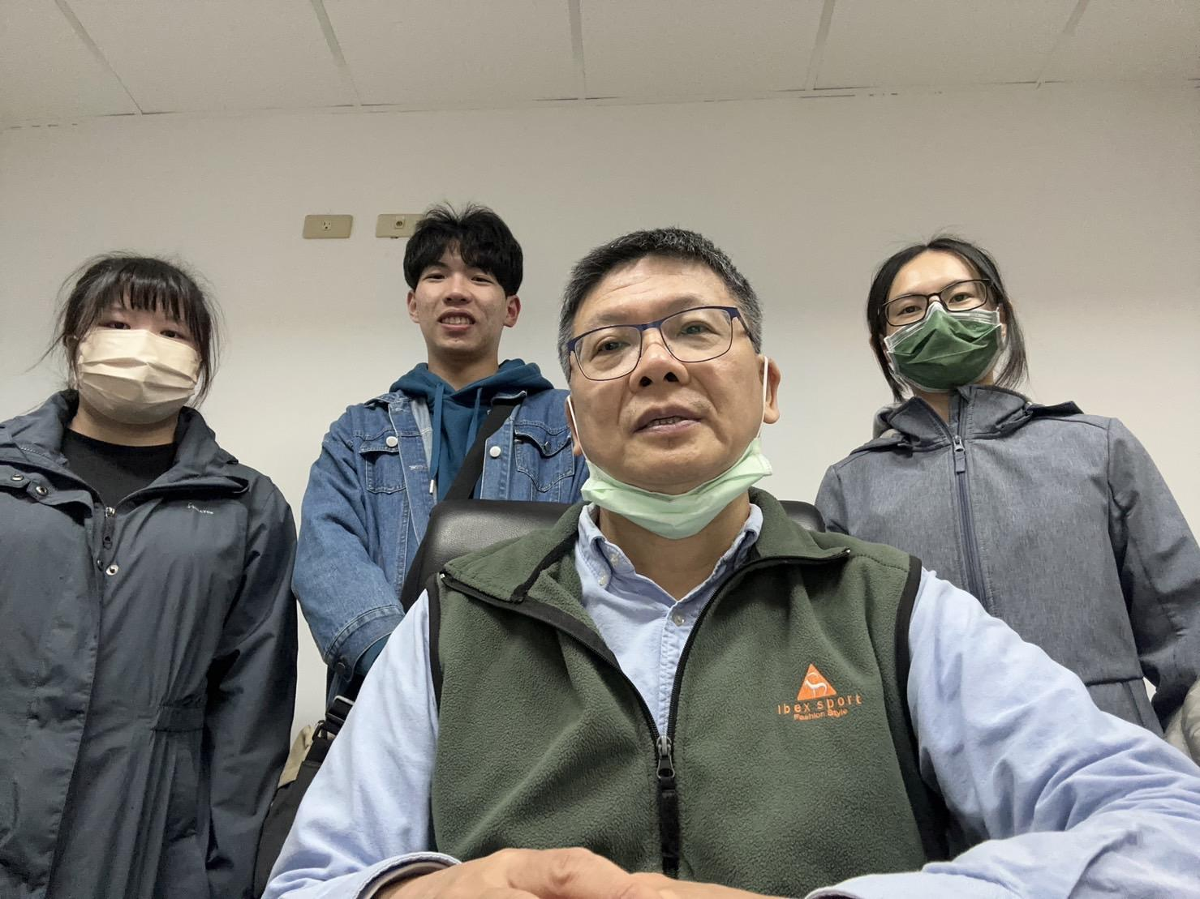
說明1： 線上會議，老師提供規劃專題的工具 | 說明2： 開會情況

